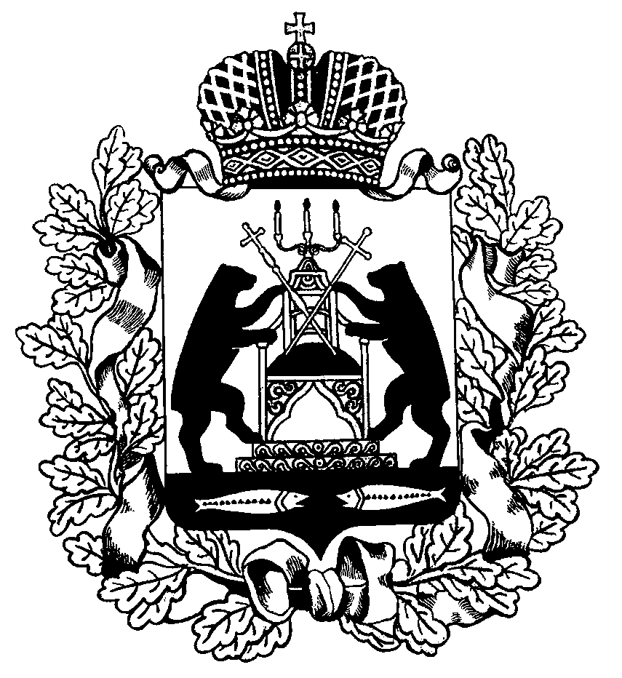 РОССИЙСКАЯ ФЕДЕРАЦИЯ

НОВГОРОДСКАЯ ОБЛАСТЬ

ДУМА СОЛЕЦКОГО МУНИЦИПАЛЬНОГО ОКРУГА

**РЕШЕНИЕ**

**О признании утратившими силу решений**

**Совета депутатов Горского сельского поселения**

Принято Думой Солецкого муниципального округа 30 апреля 2021 года

В соответствии со статьей 61 Гражданского кодекса Российской Федерации, областным законом от 27.03.2020 № 532-ОЗ « О преобразовании всех поселений, входящих в состав Солецкого муниципального района, путем их объединения и наделения вновь образованного муниципального образования статусом муниципального округа», на основании решения Думы Солецкого муниципального округа от 25.09.2020 № 19 «О ликвидации Администрации Горского сельского поселения», решения Думы Солецкого муниципального округа от 21.09.2020 № 7 «О правопреемственности органов местного самоуправления Солецкого муниципального округа Новгородской области»  Дума Солецкого муниципального округа  **РЕШИЛА:**

1. Признать утратившими силу решения Совета депутатов Горского сельского поселения:

- от 29.11.2010 №15 «О принятии Устава Горского сельского поселения»;

- от 14.06.2011 № 70 «О внесении изменений в Устав Горского сельского поселения» ;

- от 28.11.2011 № 101«О внесении изменений в Устав Горского сельского поселения»;

- от 28.05.2012 № 149 «О внесении изменений в Устав Горского сельского поселения»;

- от 14.09.2012 № 168 «О внесении изменений в Устав Горского сельского поселения»;

- от 29.07.2013 № 240 «О внесении изменений в Устав Горского сельского поселения»;

- от 30.12.2013 № 268 «О внесении изменений в Устав Горского сельского поселения»;

- от 31.03.2014 № 288 «О внесении изменений в Устав Горского сельского поселения»;

- от 13.10.2014 № 306 «О внесении изменений в Устав Горского сельского поселения»;

- от 02.02.2015 № 329 «О внесении изменений в Устав Горского сельского поселения»;

- от 28.03.2016 № 38 «О внесении изменений в Устав Горского сельского поселения»;

- от 28.10.2016 № 61 «О внесении изменений в Устав Горского сельского поселения»;

- от 10.03.2017 № 86 «О внесении изменений в Устав Горского сельского поселения»;

- от 30.11.2017 № 114 «О внесении изменений в Устав Горского сельского поселения».

2. Опубликовать настоящее решение в периодическом печатном издании – бюллетень «Солецкий вестник» и разместить на официальном сайте Администрации Солецкого муниципального округа в информационно-телекоммуникационной сети « Интернет».

|  |  |
| --- | --- |
| **Исполняющий обязанности Главы Солецкого муниципального округа**  **С.И. Чопозов** | **Председатель Думы Солецкого муниципального округа**  **П.А. Ковалев** |

**30 апреля 2021 года**

**№ 144**

**г. Сольцы**